**7 Регулярные выражения**

Задание №1. Найти в тексте слова длины заданной пользователем

Листинг программы:

using System.Text.RegularExpressions;

Console.Write("Введите длину искомых слов: ");

int wordLength = int.Parse(Console.ReadLine());

string text = "Это пример текста, который мы будем анализировать. " +

"В нём есть слова разной длины, но мы найдём только ";

string pattern = $@"\b\w{{{wordLength}}}\b";

MatchCollection matches = Regex.Matches(text, pattern);

Console.WriteLine($"\nНайдены слова длины {wordLength}:");

foreach (Match match in matches)

{

Console.WriteLine(match.Value);

}

Console.ReadKey();

Таблица А.1 – Входные и выходные данных задание №1

|  |  |
| --- | --- |
| Входные данные | Выходные данные |
| 4 | есть |

Анализ результатов:

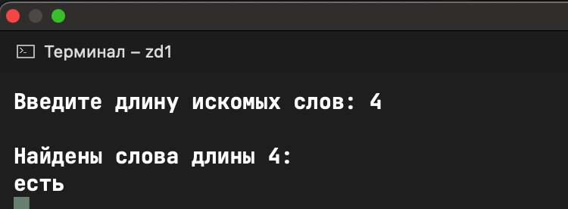

Рисунок А.1 – Результат работы программы из задания №1

Задание №2 Задан текст. Определить, входит ли в него заданное слово и сколько раз.

Листинг программы:

using System.Text.RegularExpressions;

string wordSearch;

int nums = 0;

bool num;

string text = "Это пример пример пример текста, который мы будем анализировать. ";

Console.Write("Введите искомое слово: ");

wordSearch = Console.ReadLine();

string[] words = text.Split(new char[] { ' ', '.', ',', ';', ':', '-', '!', '?' }, StringSplitOptions.RemoveEmptyEntries);

string pattern = @"\b" + wordSearch + @"\b";

MatchCollection matches = Regex.Matches(text, pattern);

foreach (Match match in matches) nums += 1;

if (nums > 1) Console.WriteLine($"Данное слово входит в этот текст {nums} раз ");

else Console.WriteLine("Это слово не входит в текст");

Console.ReadKey();

Таблица А.2 – Входные и выходные данных задание №2

|  |  |
| --- | --- |
| Входные данные | Выходные данные |
| пример | 3 |

Анализ результатов:

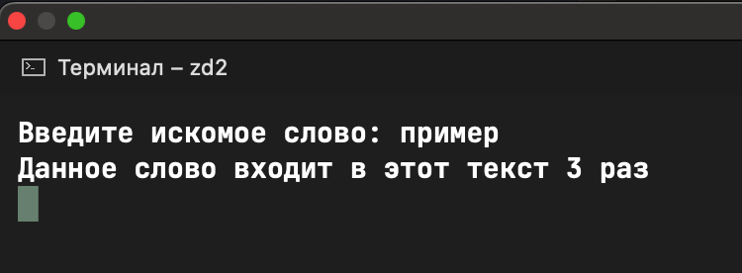

Рисунок А.2 – Результат работы программы из задания №2

Задание №3. Задан текст. Найти в тексте пары слов в которых последняя буква первого слова совпадает с первой буквой второго слова.

Листинг программы:

using System.Text.RegularExpressions;

string input = "всеем мамам ппривет тату";

string pattern = @"\b(\w+)\W+(\w+)\b";

MatchCollection matches = Regex.Matches(input, pattern);

foreach (Match match in matches)

{

string word1 = match.Groups[1].Value;

string word2 = match.Groups[2].Value;

if (word1[word1.Length - 1] == word2[0])

{

Console.WriteLine(word1 + " " + word2);

}

}

Console.ReadLine();

Таблица А.3 – Входные и выходные данных задание №3

|  |  |
| --- | --- |
| Входные данные | Выходные данные |
| Всеем мамам ппривет тату | Всем мамам  Ппрвет тату |